一、登录课程，并点击右边栏“系统管理”里“题库”
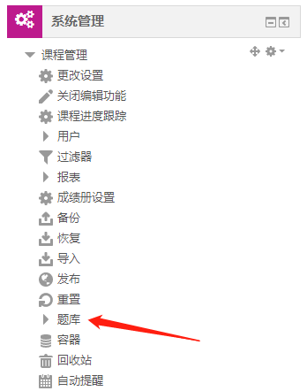

二、在题库页面里选择的类别，找到需要修改的题目，点击小齿轮图标
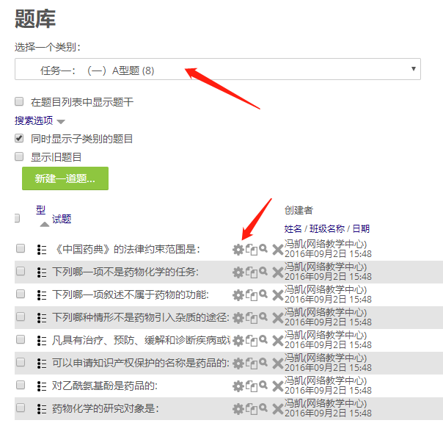

三、修改题目
修改题目名称及题干
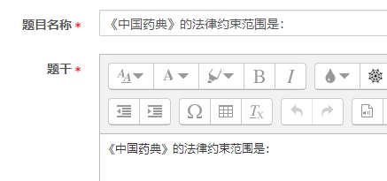
修改选项名称及正确答案（正确的成绩改成100%，错误改成无）
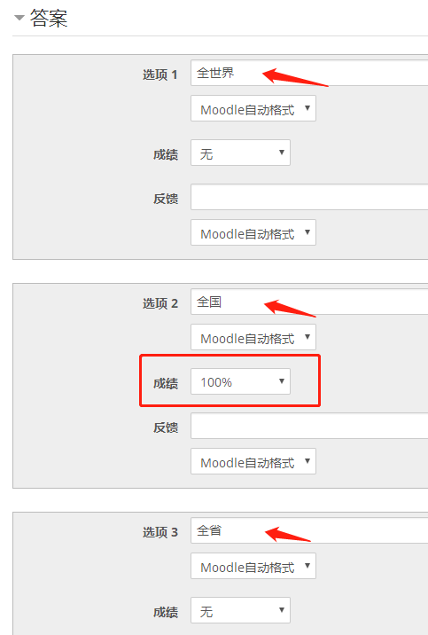
全部修改完成后，点击页面底部的 保存更改

